Сегодня ГБУ "ЦСД Атлант" провели соревнования по северной ходьбе «Новогодний марафон» для жителей района – участников проекта "Московское долголетие".
10.01.2025
Сегодня ГБУ "ЦСД Атлант" провели соревнования по северной ходьбе «Новогодний марафон» для жителей района – участников проекта "Московское долголетие". Это мероприятие стало ярким событием, объединившим активных и энергичных представителей старшего поколения.
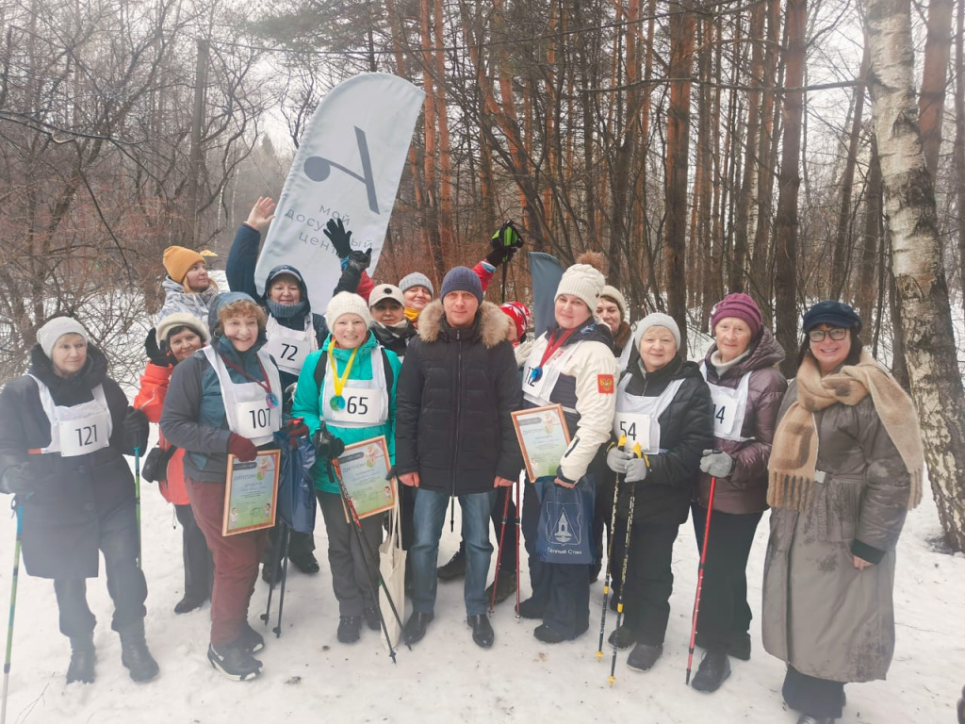
Тройку призеров соревнований наградили памятными грамотами и подарками исполняющий обязанности главы управы района Теплый Стан Николай Сергеевич Комиссаров и муниципальный депутат Ирина Викторовна Даутова.
Николай Сергеевич Комиссаров отметил:
"Соревнования по северной ходьбе – это не только спорт, но и настоящий праздник здоровья, активности и общения. Очень рад видеть, как жители нашего района с удовольствием принимают участие в таких мероприятиях. Это доказывает, что проект «Московское долголетие» действительно приносит пользу и радость людям. Поздравляю всех участников и, конечно, наших победителей!"
Эти соревнования стали прекрасным примером того, как проект "Московское долголетие" помогает укреплять здоровье, развивать социальные связи и дарить радость общения жителям серебряного возраста. Поздравляем победителей и благодарим всех участников и организаторов за замечательный праздник!

Адрес страницы: http://teplystan.mos.ru/social-services/detail/12752620.html
Управа района Теплый Стан города Москвы

